KATA PENGANTAR
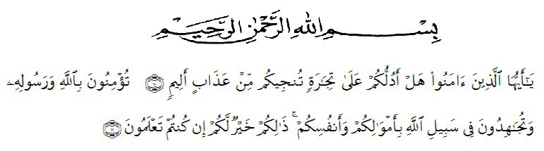
Segala puji dan syukur peneliti ucapkan kehadirat Allah SWT atas segala rahmat hidayah dan karunia-Nya sehingga peneliti dapat menyusun skripsi yang berjudul “Nilai-Nilai Perjuangan Tokoh Utama Dalam Novel Bercerita Karya Leila S. Chudori Dan Manfaatnya Bagi Masyarakat: Analisis Sosiologi Sastra”.
Skripsi ini disusun untuk memenuhi salah satu syarat mendapatkan gelar Sarjana Program S1 Fakultas Keguruan dan Ilmu Pendidikan, Universitas Muslim Nusantara Al-Washliyah. Peneliti pun sadar, skripsi yang telah disusun ini memiliki kekurangan dan jauh dari kesempurnaan. Dalam penyelesaian skripsi ini, peneliti mendapatkan bantuan, doa, dan saran berbagai pihak. Maka peneliti mengucapkan rasa hormat terima kasih sebesar-besarnya kepada:
- Bapak Dr. KRT. Hardi Mulyono K. Surbakti selaku Rektor Universitas Muslim Nusantara Al-Washliyah.
- Bapak Drs. Samsul Bahri, M. Si selaku Dekan FKIP Universitas Muslim Nusantara Al-Washliyah.
- Bapak Abdullah Hasibuan, S.Pd., M.Pd selaku ketua Jurusan/Program Studi Pendidikan Bahasa dan Sastra Indonesia, Universitas Muslim Nusantara Al-Washliyah.
- Ibu Mimi Rosadi, S.Pd., M.Pd selaku dosen Pembimbing dalam skripsi ini.
- Utama dan teristimewa Ayahanda saya (Alm) Tukul Sutikno yang selama hidupnya selalu mendampingi saya dalam menempuh pendidikan, Ibunda saya Juariah yang selalu memberi dukungan penuh, mendoakan saya dalam setiap kehidupannya. Selalu memberikan dukungan dan motivasi agar saya menjadi lebih kuat dan bersemangat dalam menjalani kehidupan. Sesungguhnya, saya tidak akan mampu membalas seluruh perjuangan dan pengorbanan Ayahanda dan Ibunda. Biarlah Allah SWT yang membalas seluruh jasa dan ketulusan keduanya dengan sebaik-baiknya. Aamiin.
- Kepada ketiga abang saya. Wahyu Sutriandi, Dedy Sutendi, dan M.Tohir Triwendi yang selalu memberi dukungan, mengingatkan saya untuk selalu semangat menjalani pendidikan sehingga nanti pada akhirnya dapat membanggakan kedua orang tua kami.
- Kepada Abangda Dirja Pratama Harahap, yang selalu memberi semangat, selalu menyempatkan diri ditengah kesibukannya untuk membantu saya, mengantarkan saya kemanapun dalam rangka untuk memenuhi segala tugas dan penyelesaian skripsi ini.
- Kepada kedua kakak ipar saya. Indah Bachin dan Isa Hastari yang selalu mendukung saya, memberi arahan yang baik untuk saya lakukan.
- Kepada teman-teman seperjuangan di bangku kuliah yang selalu memberikan semangat, informasi juga motivasi.
Akhirnya, peneliti berharap semoga bantuan yang telah diberikan oleh seluruh pihak menjadi nilai ibadah dan semoga skripsi ini bermanfaat bagi siapa saja. Aamiin.

Medan, Februari 2022
Peneliti,

Dinda Husnul Hotimah
181214028

